**Marco teórico**

**Análisis de información**

Análisis de la información. Decodificación de datos contenidos en un documento, es ejecutado por un especialista en relación con las operaciones del procesamiento de la información para facilitar la recuperación y acceso a la misma. Es decir, es la traducción a un lenguaje (epígrafe) o la conformación de otro documento (producto) en correspondencia con la necesidad del destinatario. Es la llamada lectura técnica que hace el técnico o especialista de la información de textos impresos y/o automatizados en función de la satisfacción de una necesidad informativa de una comunidad de usuarios. En ella deben tenerse presente dos aspectos importantísimos "a quién" y "para qué" y la aplicación de operaciones de procesamiento. Es una actividad intelectual que tributa en el perfeccionamiento de las capacidades profesionales por parte del especialista o bibliotecario, gracias al empleo de métodos y operaciones del procesamiento que posibilitan delimitar lo principal de lo superfluo

**Técnicas de recolección de información**

**Las principales son**:

**La observación participante**:

Consiste en mirar y ver bajo una estructura guiada e intencionada, involucrándose en el entorno que se escudriña para así precisar la cotidianidad de los sujetos estudiados y comprenderla. Se requiere contactar a las personas claves de la comunidad, con esta aclarar las dudas de los fenómenos observados y tomar notas de manera ordenada.

**La entrevista en profundidad o entrevista abierta**:

Se llama así a los diálogos planificados entre el investigador y su entrevistado entendido este como el sujeto de estudio. Se dan de forma continua con el propósito de conocer las apreciaciones o puntos de vista que este individuo concibe acerca de determinados tópicos de su vida y su ambiente.

**Grupos de discusión**:

Como su nombre lo señala es la integración de varias personas para interactuar e intercambiar ideas sobre un tema que es de interés común para estos. Durante los encuentros se trata un punto específico con la finalidad de resolverlo. La actividad es pensada, planificada y la siguen ciertos reglamentos.

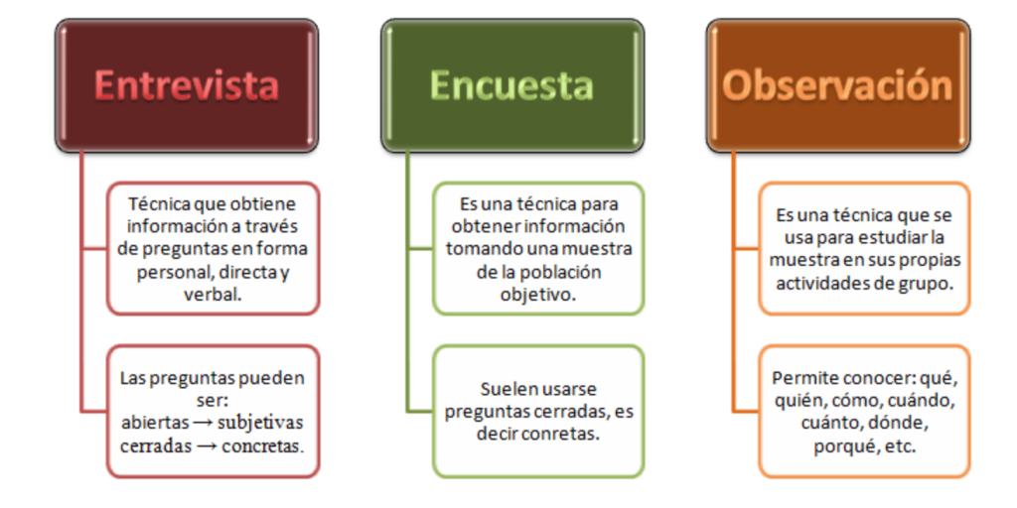

Objetivos:

* Realizar una recolección de datos específicos de un proyecto que contemplaremos entre 5 integrantes
* Realizar técnicas de recolección de la información para crear un aplicativo que contribuya al mejoramiento de una empresa.
* Aprender los conceptos básicos de levamiento de información.

Objetivos específicos:

* Realizar el levantamiento de la información y de acuerdo a ello realizar diferentes actividades para iniciar la realización de un aplicativo que facilite la actividad del señor Hernando (proyecto arequipe 100 % natural)
* Hacer un análisis efectivo de la información para crear un mapa de procesos con respecto al proyecto
* Realizar un BMNL sobre el proyecto contemplado
* Realizar un Documento (IEEE830) consolidado sobre la necesidad especifica del cliente (Hernando -proyecto Arequipe100% natural)

Alcance

* Realizar el aplicativo de manera efectiva para el señor Hernando, con todo lo aprendido en el proceso de formación.